Hướng dẫn chuyển tiền từ tài khoản Sub sang tài khoản main:
Lưu ý: Chỉ thực hiện qua trang Web: www.online.shs.com.vn.
Vào màn hình Chuyển khoản nội bộ:
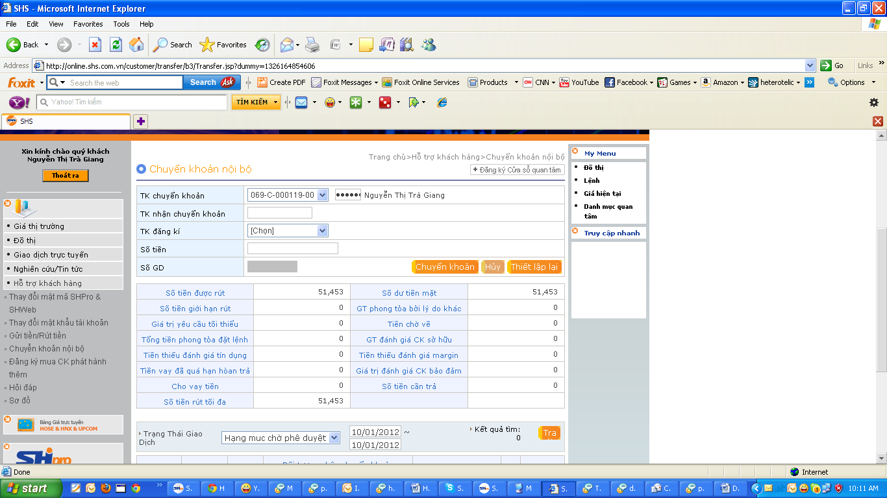
Thao tác thực hiện trên Web:
- Chọn tài khoản chuyển khoản:
Trong TK chuyển khoản: chọn tài khoản 069-C-000119-01.
- Nhập thông tin vào tài khoản nhận chuyển khoản: 069c000119
- Nhập số tiền cần chuyển:
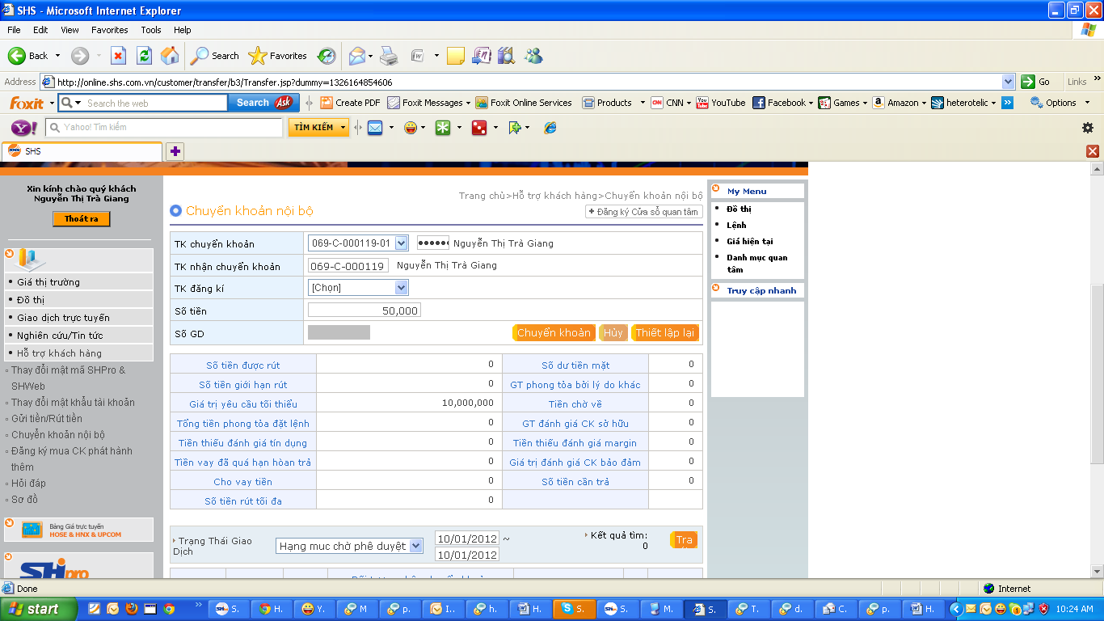
- Ấn Chuyển khoản
- Kế toán sẽ thực hiện chuyển tiền giúp khách hàng.
Chú ý:
- Không thể thực hiện trên SHPro
- Không thể chuyển từ main sang tài khoản Sub.
- Đây là cách tạm thời trong lúc chờ TY tạo màn hình chuyển tiền và chứng khoán.

